

高爾夫》林文堂、洪健堯回家進補獎金，穩固亞巡賽六十強行列
羅開Golf 頻道2018年10月8日 下午9:53
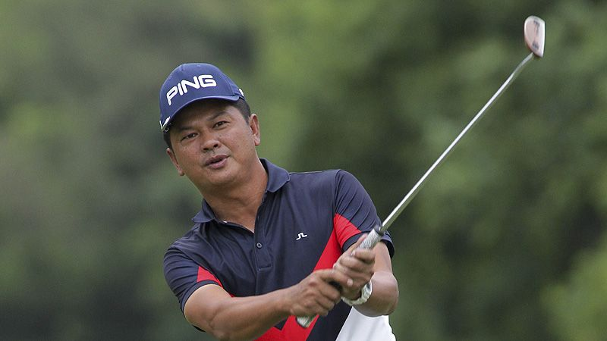
高爾夫》林文堂、洪健堯回家進補獎金，穩固亞巡賽六十強行列
更多
【羅開新聞中心Minsey Weng綜合報導】亞巡賽的台灣二部曲落幕，林文堂、洪健堯、呂偉智和詹世昌把握住回家打球的機會，挺進獎金榜六十強行列，其中林文堂靠著台灣名人賽並列第二，明年可望重返種子權行列。
現年四十四歲的林文堂，去年年終獎金排名七十，以致於今年喪失了安排行程的主動權。在台灣二部曲之前，這位新豐名將只打了三場亞巡賽，不過最近先在ADT級的台豐公開賽並列第四，接著回到自己曾經在2009年披上綠夾克的老淡水球場，差點贏得生涯第七座亞巡賽。
沒關係，台灣名人賽總獎金高達八十五萬美元，林文堂的並列第二名就大賺了80,750美元，只比剛剛勇奪仰德TPC錦標賽的John Catlin（約翰•卡特林）少了9,250美元而已。林文堂隔週在林口球場遭到淘汰，不過今年已經累積82,755美元，暫居獎金榜四十四名。
洪健堯成為上週二部曲的地主焦點，儘管第二回合只打出七十四桿，但週六下午攻下六十八桿，重新取得並列領先的地位，可惜尾盤的六十八桿不夠出色，最後以三桿之差名列第三。這位還在尋求亞巡賽首勝的台灣新生代好手，進帳31,500美元，排名上升至80,406美元的四十八名。
呂偉智則連續兩場比賽打進前十，分別為並列第九和第五，合計落袋35,587美元，暫以69,683美元名列五十八，而詹世昌上週並列十一獲得8,141美元，以64,269美元名列六十。
相較於去年51,900美元便能挺進六十強行列，今年的亞巡賽選手荷包變得更加厚實了，目前的行程表中還有七場官方認可的賽事，包括四場純亞巡賽，所以種子權的門檻之爭預估會突破七萬美元。
隨著仰德TPC錦標賽落幕，獎金榜前十名選手將可以獲邀參加本週開打，總獎金高達七百萬美元的CIMB Classic（美巡亞太菁英賽），最後取至十三名。今年升上亞巡賽的卡特林，單季勇奪三勝，趕在最後一刻挺進名單內的第八名，累積獎金為347,572美元。
其他前進馬來西亞美巡賽的亞巡賽菁英依序為Shubhankar Sharma（蘇班卡．夏爾瑪）、朴相賢（Sanghyun Park）、Scott Vincent（史考特•文森）、Justin Harding（賈斯汀•哈汀）、Gaganjeet Bhullar（賈甘吉特•布拉）、Rahil Gangjee（拉希爾•甘吉）、Minchel Choi（崔民哲）、金時煥（Sihwan Kim）和Berry Henson（貝瑞•韓森）。

